ГУО “Жуховичская средняя школа”

Фото | Школа, класс, название волонтёрского отряда, кол-во участников, место деятельности, ФИО кому помагали | Краткое описание деятельности (что сделали, когда – дата, и т.д.)
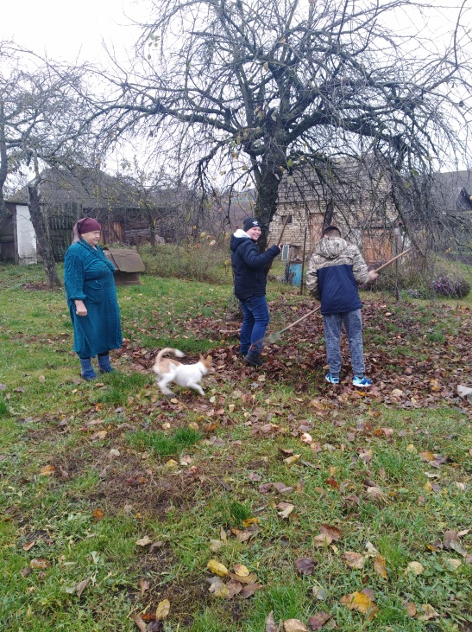 | Жуховичская СШ, члены волонтерского отряда “Добрые сердца”, кол-во 3 чел., д.М.Жуховичи,  ул.Центральная,  дом 180  Оказание помощи Бурак Галине Константиновне | Убрали территорию возле дома  30.10.2018
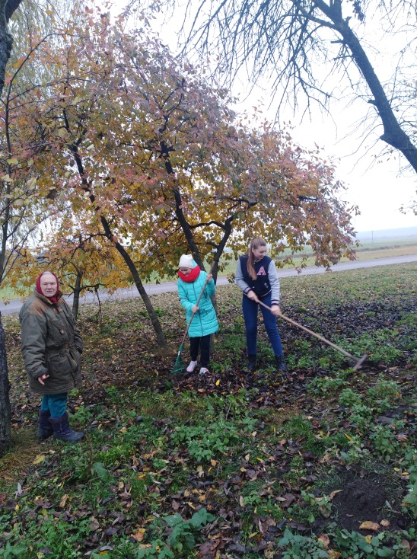 | Жуховичская СШ, члены волонтерского отряда “Добрые сердца”, кол-во 3 чел., аг.Б.Жуховичи,  ул.Центральная,  дом 97^{А}  Оказание помощи Крупко Марии Михайловне | Убрали территорию возле дома  02.11.2018

